МБОУ «Пряжинская средняя общеобразовательная школа им. Героя Советского Союза М. Мелентьевой»

Групповой проект по теме:

«Составление сборника задач по математике с использованием краеведческого материала»

Авторы: Галина Варвара,
Бортко Вероника,
Штельмах Никита
МБОУ
«Пряжинская средняя общеобразовательная школа
им. Героя Советского Союза М.Мелентьевой»

Руководители проекта: Румянцева Оксана Александра
Ольшакова Ольга Николаевна
МБОУ «Пряжинская средняя
общеобразовательная школа имени Героя
Советского Союза Марии Мелентьевой»

пгт. Пряжа
2026 год

Оглавление
Введение 3
Основная часть 4
Теоретическая часть…………………………………………………………........4
Практическая часть…………………………...……………………………..........4
Содержательная часть проекта 5
Заключение 5
Список использованных источников 6
Приложения 7-10

Введение

Мы являемся учениками 3 А класса. В нашей школе ежегодно проводится декада математики. В 2025-2026 учебном году, ученица 10 класса Матросова Злата, организовала конкурс математических задач с краеведческим содержанием для учащихся 1-11 классов, в котором мы решили принять участие. Дома мы рассказали мамам о своем желании. Вместе с мамами и классным руководителем стали выбирать темы для наших задач, находить интересующую информацию, составлять задачи. На линейке успеха объявили результаты Конкурса. Мы все трое оказались победителями. Наш классный руководитель предложила нам принять участие в школьной конференции «Я познаю мир», в которой мы заняли 2 место. Для участия в районном фестивале исследовательских и творческих проектов младших школьников «Я познаю мир» наша творческая группа создала сборник задач в виде буклета.
Актуальность: считаем, что продукт нашего проекта будут полезен и интересен ученикам и учителям нашей школы как на уроках математики, так и во время декады математики.
Цель учебного проекта: «Составление сборника задач по математике с использованием краеведческого материала»

Задачи:
- Обговорить с родителями и классным руководителем участие в Конкурсе.
- Найти в Интернете информацию на интересующие нас темы.
- Отобрать нужную информацию для составления задач.
- Придумать задачи на основе выбранной информации.
- Решить задачи.
- Проверить решения задач.
- Познакомиться с программой Publisher.
- Оформить сборник задач в форме буклета в программе Publisher
- Выступить с защитой проекта на конференции.

Основная часть
Теоретическая часть
В математике задача — это текстовое описание ситуации (с условием — известными данными, и вопросом — тем, что нужно найти), для решения которой требуется выполнить математические действия, чтобы найти неизвестное и достичь определенного результата. Решение задачи включает анализ условий, составление плана (цепочки действий), выполнение вычислений и запись ответа.
Сборник задач (задачник) — это учебное пособие, содержащее набор задач, упражнений, примеров по предмету, предназначенное для закрепления знаний. В сборнике могут быть задачи разной сложности, часто с ответами.
Программа Publisher позволяет создавать наглядные публикации профессионального качества, предоставляет заготовки публикаций, включая визитные карточки, открытки, объявления, подарочные сертификаты и буклеты.

Практическая часть
Приступая к работе над задачами, мы обговорили шаги наших действий.

Содержательная часть проекта:
- Обговорили с родителями и классным руководителем участие в Конкурсе.
- Нашли в Интернете информацию на интересующие нас темы:
Расстояние между населенными пунктами Республики, площадь территорий Пряжинского района и Республики Карелия, история названия города Петрозаводска и памятника Петру 1, традиционное блюдо карелов – калитки, а также национальный инструмент-кантеле.
3. Отобрали нужную информацию для составления задач.
4. На основе выбранной информации придумали тексты задач. Приложение1.
5. Решили составленные задачи.
6. Проверили решение задач классным руководителем и организаторами Конкурса.
7. Познакомились с программой Publisher
8. Оформили сборник задач в форме буклета в программе Publisher. Приложение 2
9. Выступили с защитой проекта на школьной конференции.

Заключение
- Обговорили с родителями и классным руководителем участие в Конкурсе.
- Нашли в Интернете информацию на интересующие нас темы.
- Отобрали нужную информацию для составления задач.
- Придумали задачи на основе выбранной информации.
- Решили задачи.
- Проверили решения задач.
- Познакомились с программой Publisher.
- Оформили сборник задач в форме буклета в программе Publisher
- Выступили с защитой проекта на конференции.

Список использованных источников
Интернет-ресурс:
- Ру. Дороги:
https://www.rudorogi.ru/trips/prjazha/sortavala
2. Национальный музей республики Карелия:
https://vk.com/rk_nationalmuseum
3. Яндекс картинки:
https://yandex.ru/images/search?lr=101077&source=serp&stype=image&text=карелия%20с%20высоты%20птичьего%20полета

4. Карта районов Карелии:
https://yandex.ru/images/search?img_url=https%3A%2F%2Fupload.wikimedia.org%2Fwikipedia%2Fcommons%2Fthumb%2Fe%2Fe1%2F2017_election_of_the_Head_of_Karelia_turnout_map.svg%2F1200px-2017_election_of_the_Head_of_Karelia_turnout_map.svg.png&lr=101077&pos=17&rpt=simage&text=карт%20районов%20карелии

5. Республика Карелия. Информационно-справочное пособие для общеобразовательных школ и учреждений начального и среднего профессионального образования. Под общей ред. Е.Г. Немковича, А.С. Кармазина. Петрозаводск, Карелия, 1999

6. Р.Ф. Никольская, «Карельская кухня»
7. История древнего кантеле
https://radiotochri.net/blog/russia/kantele-dusha-karelii-v-strunah-istorija-zvuchanie-i-magijdrevnego-instrumenta.html

Приложения
Приложение 1.

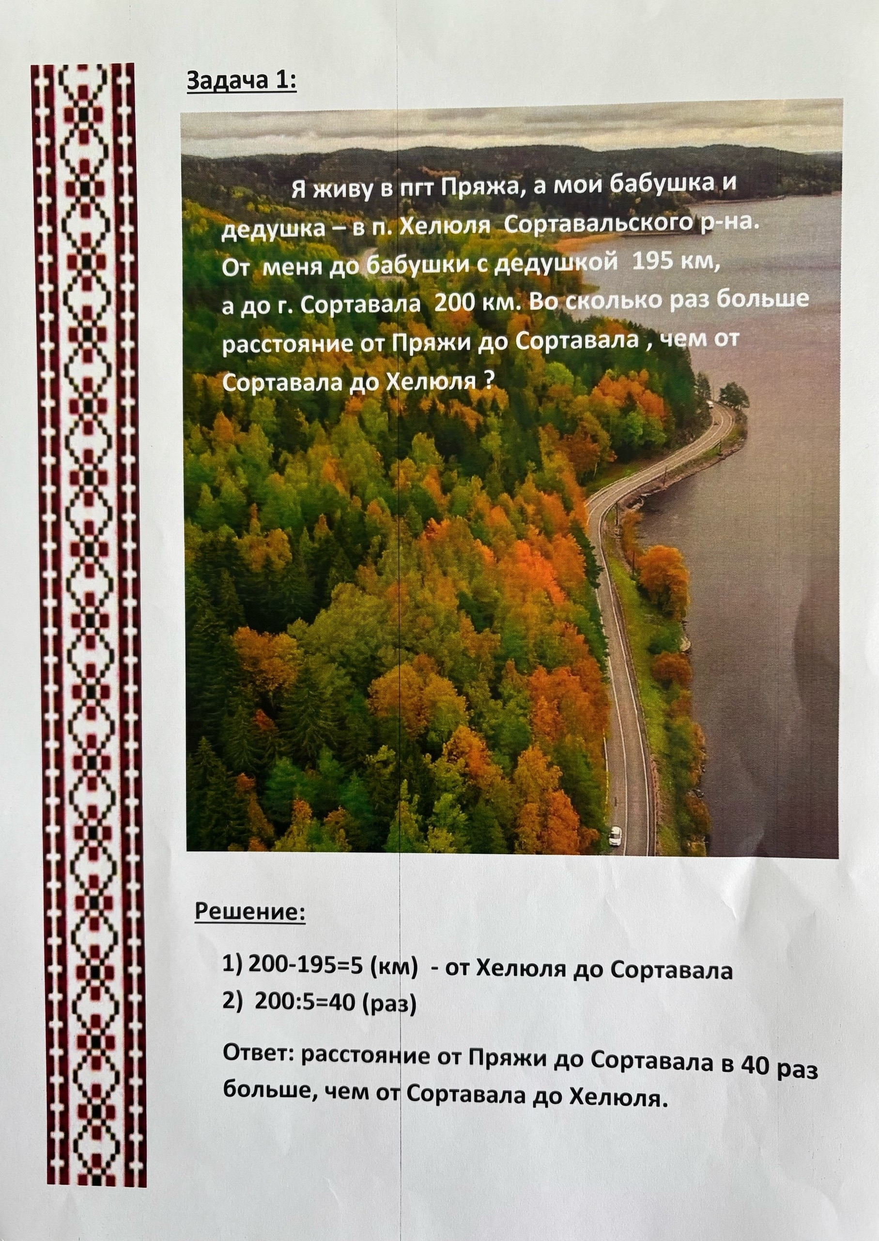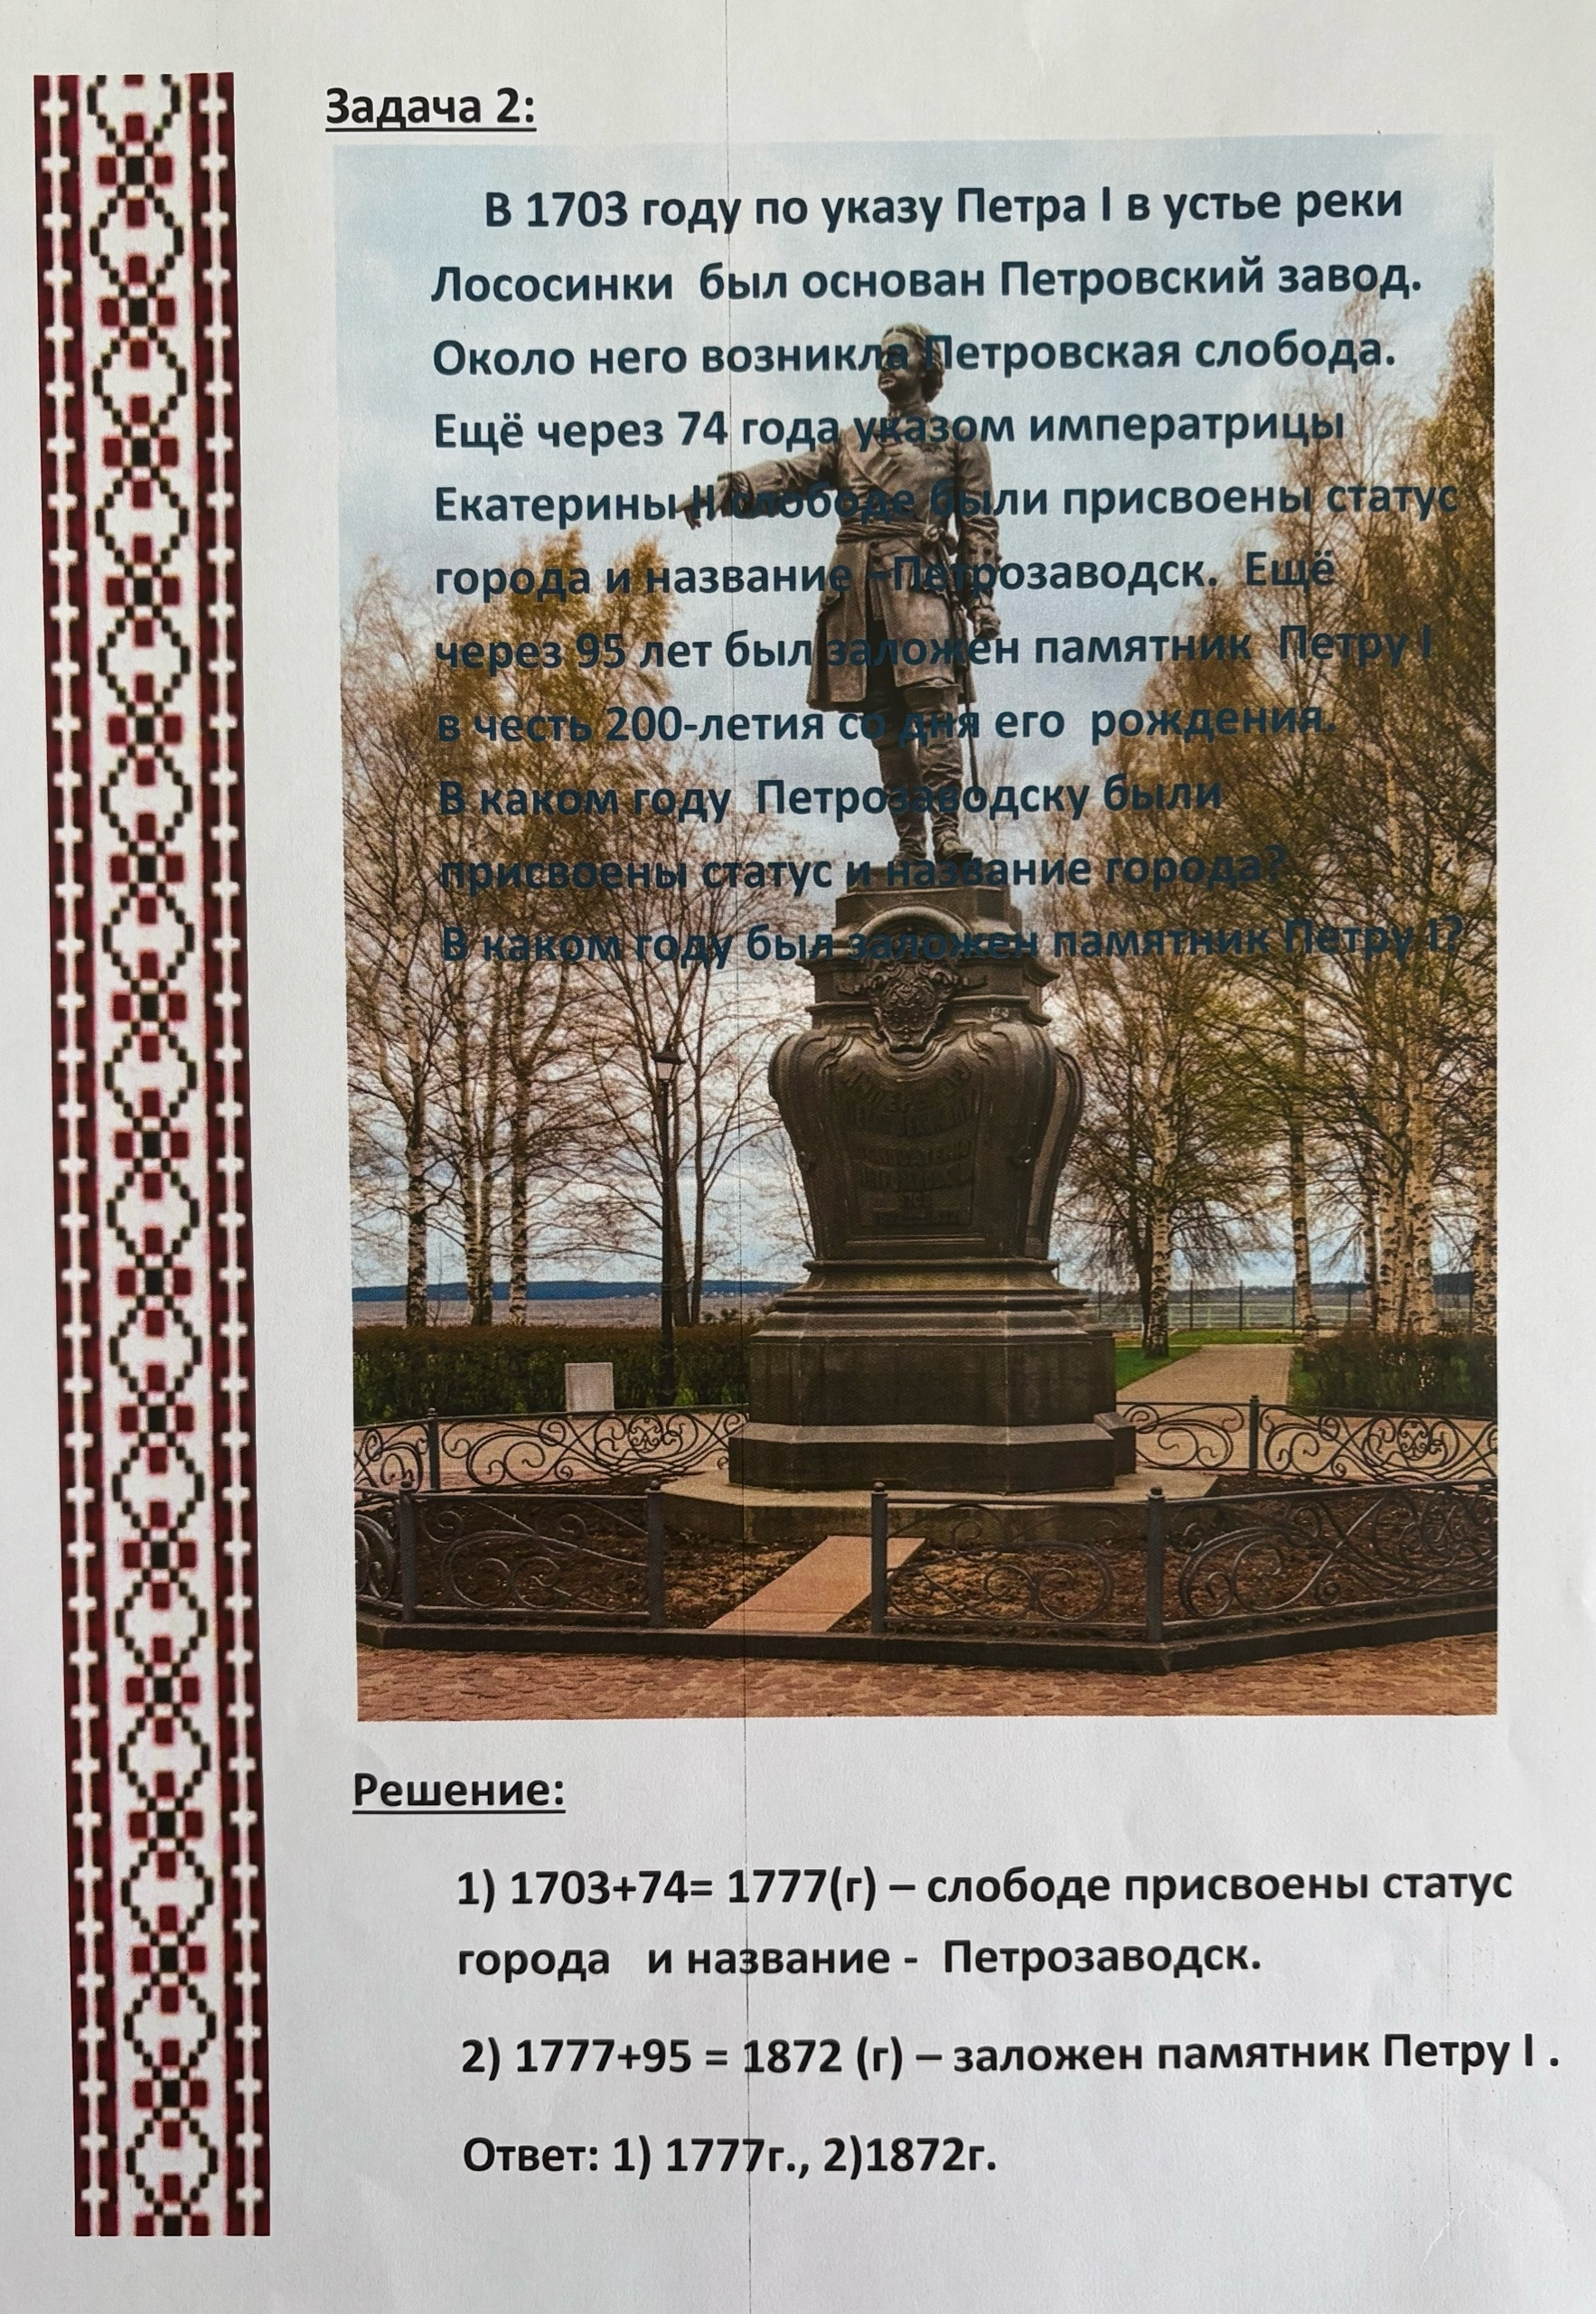

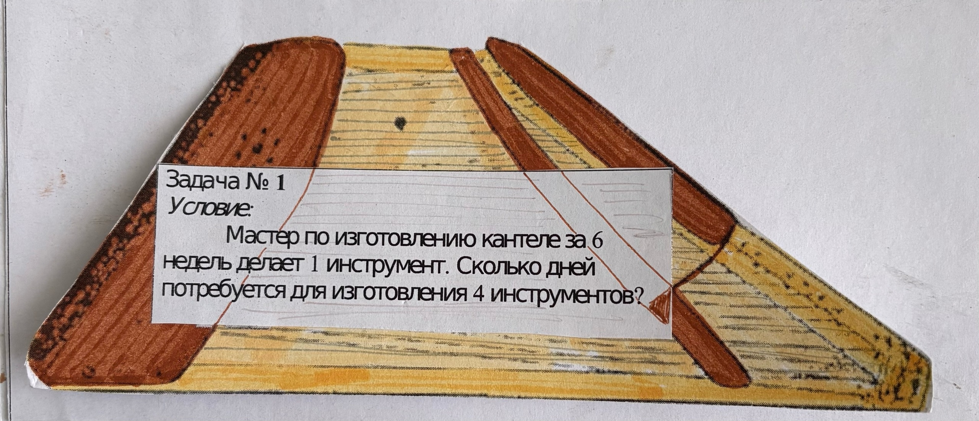
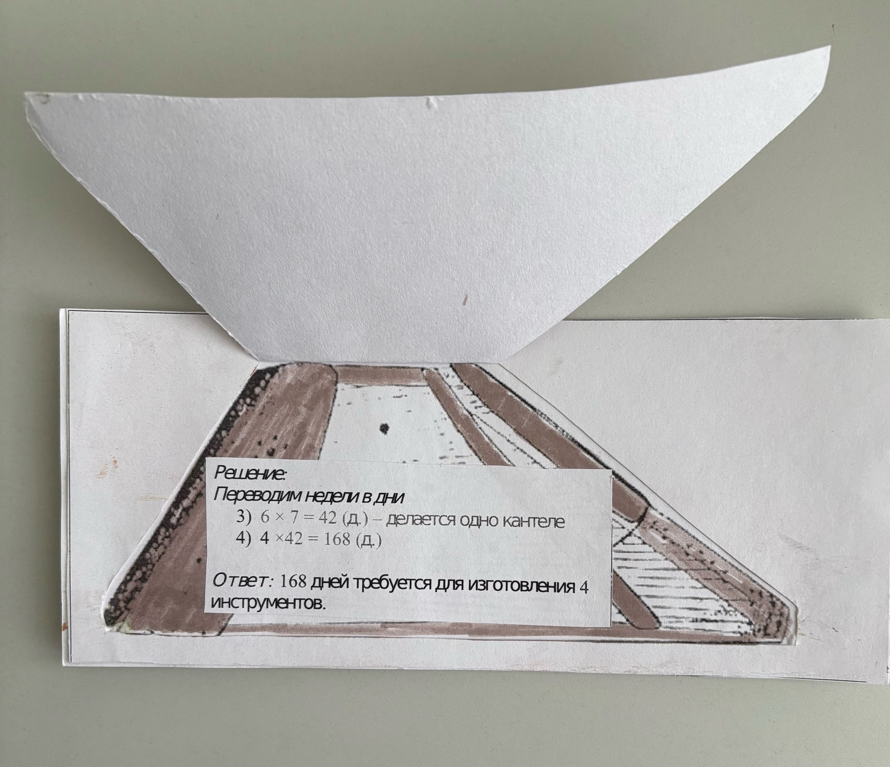
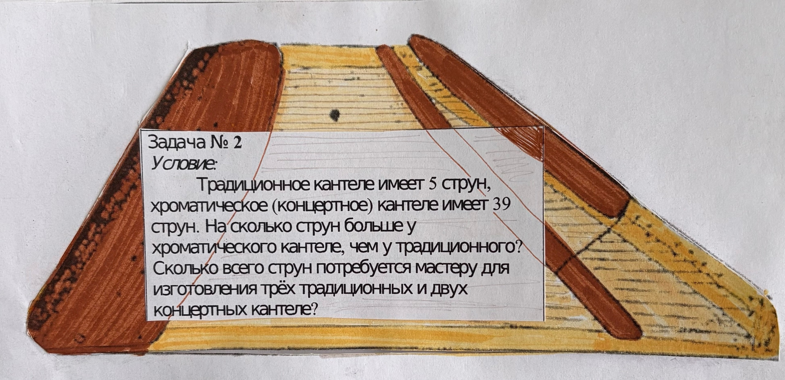
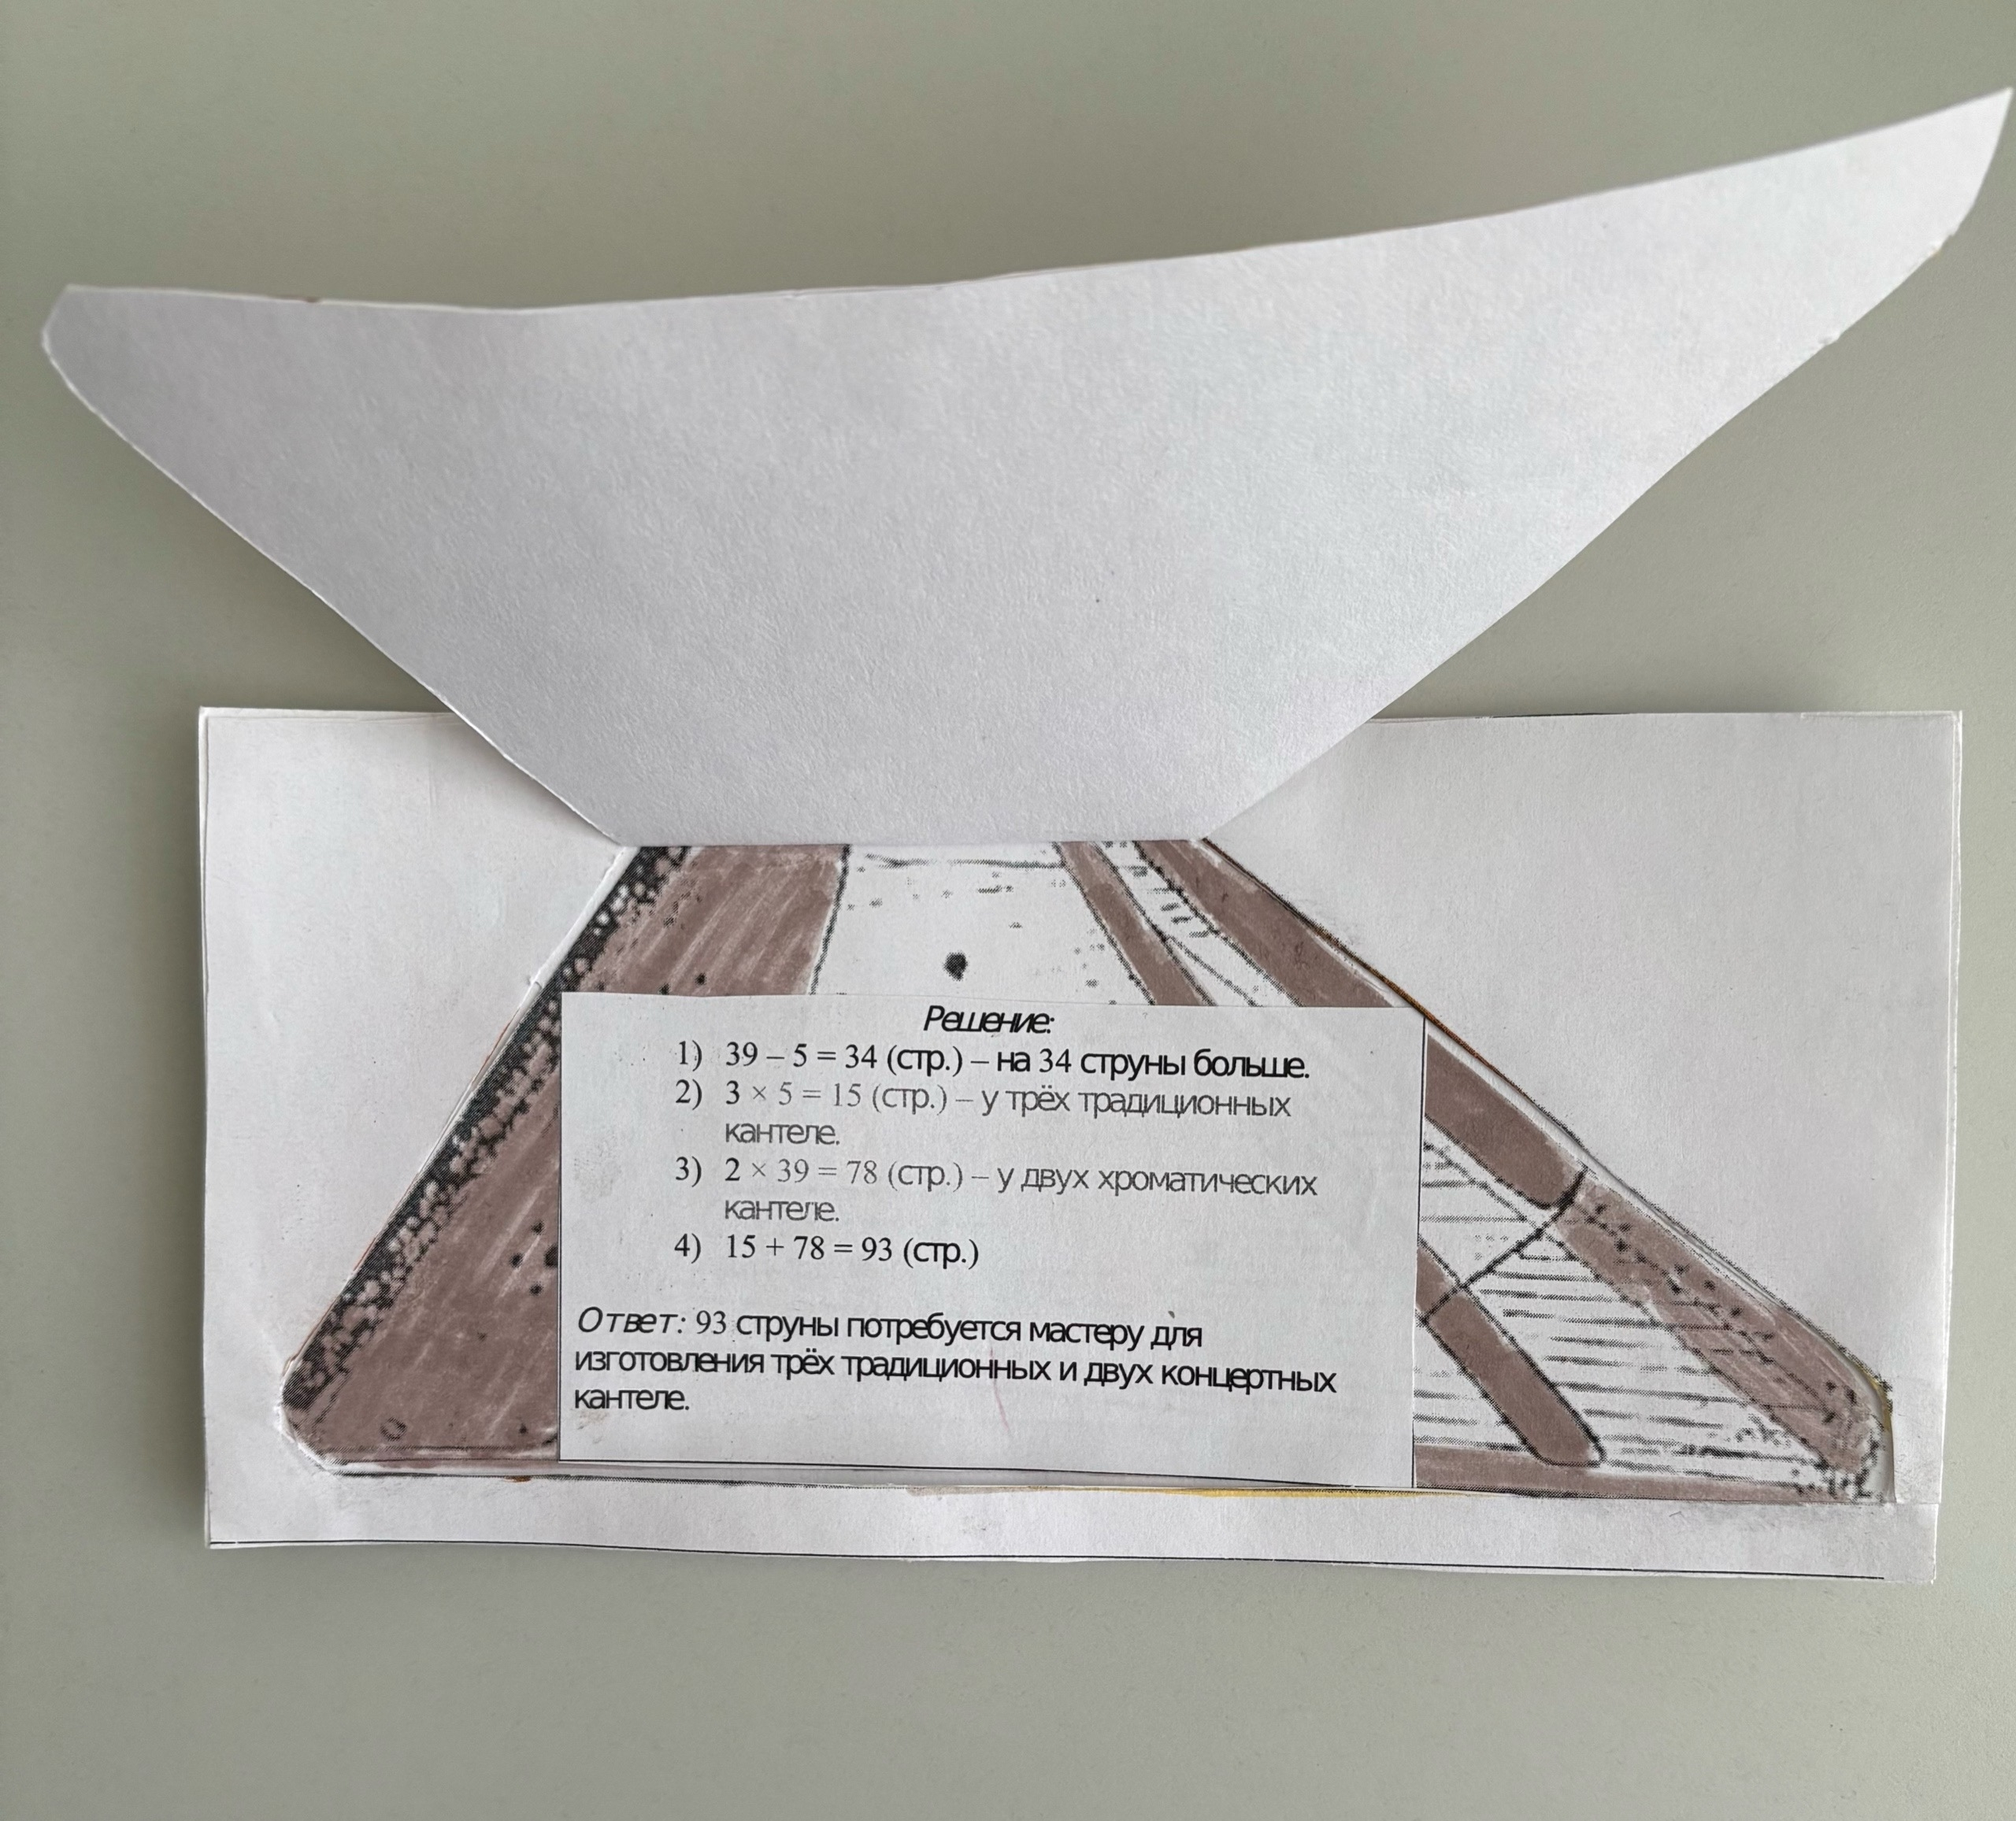

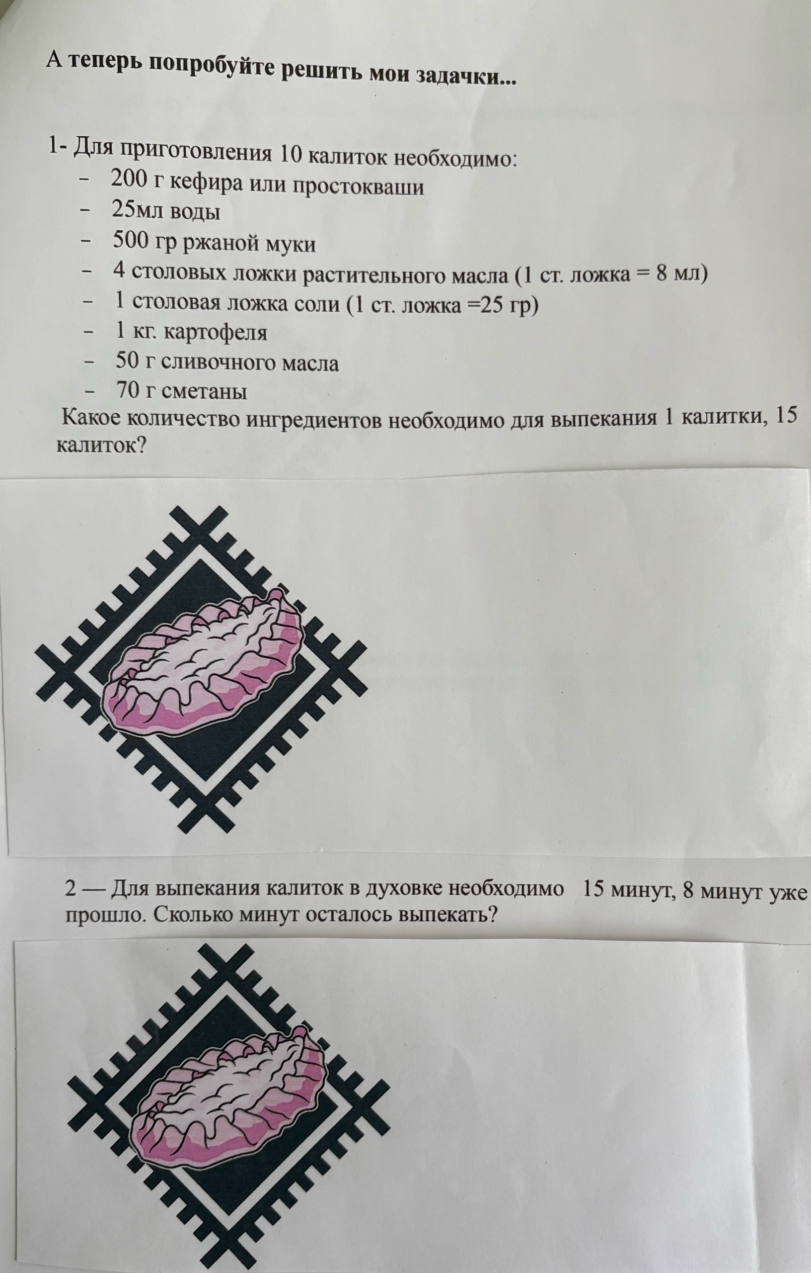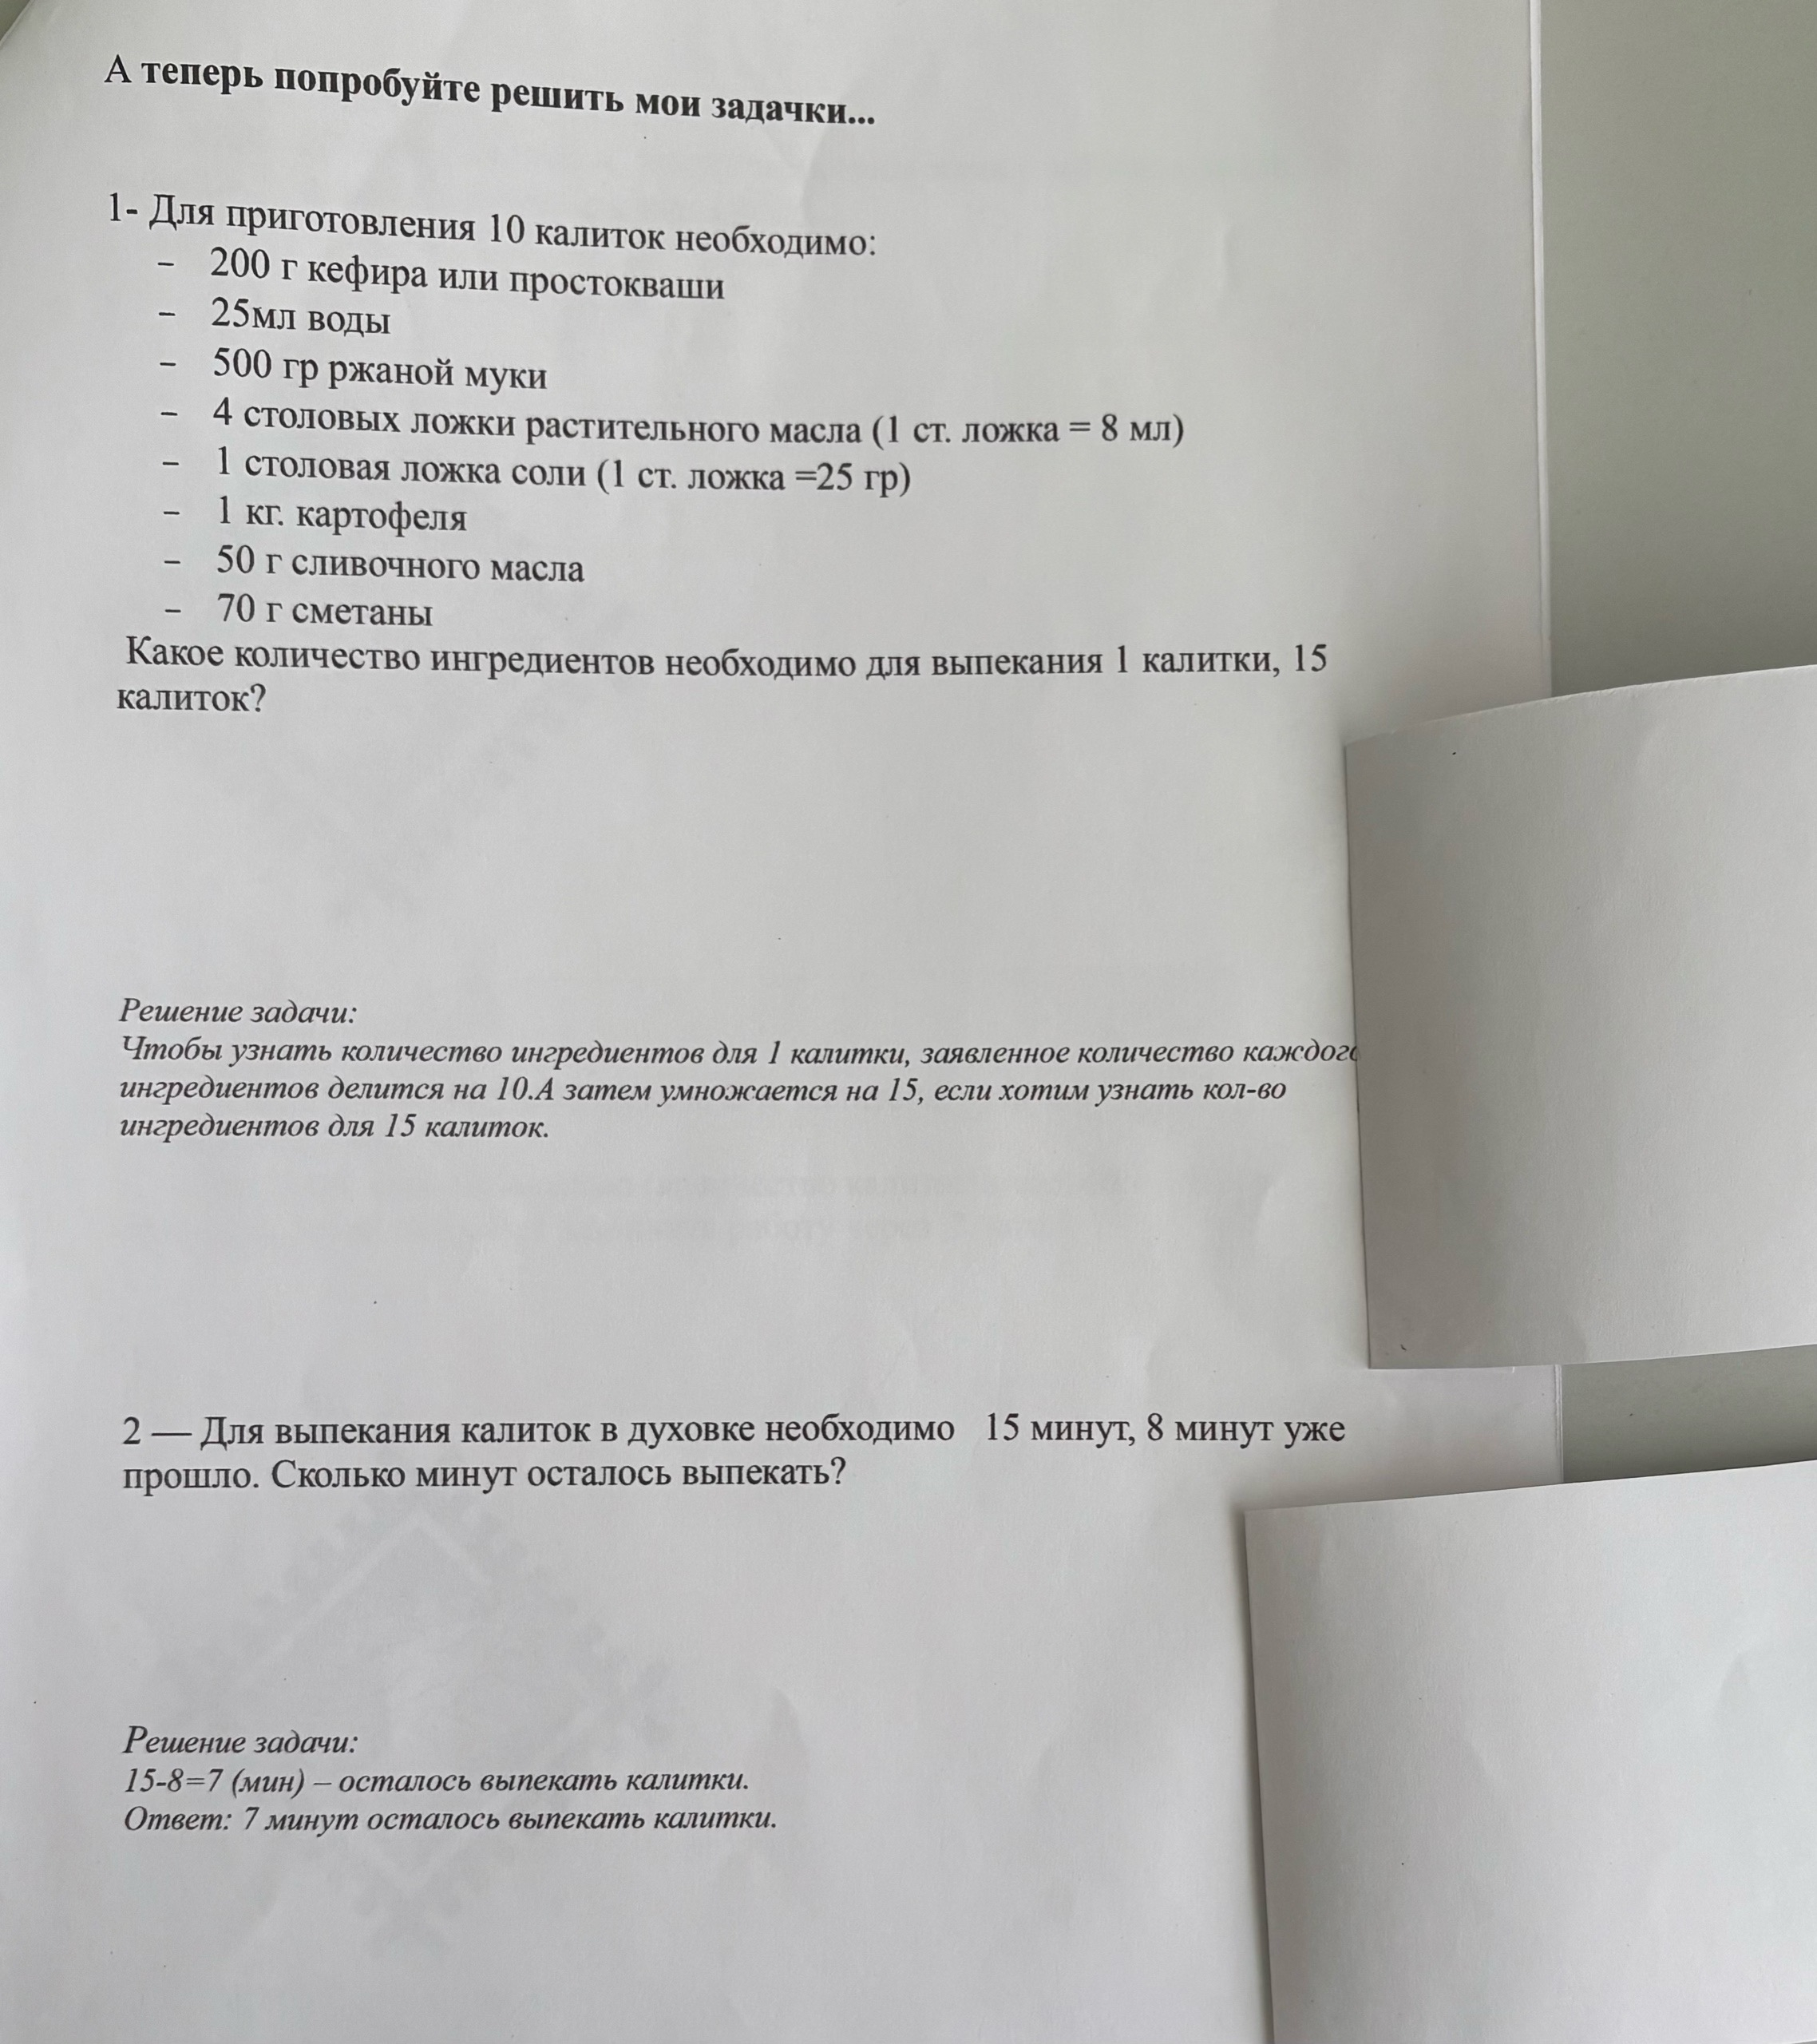

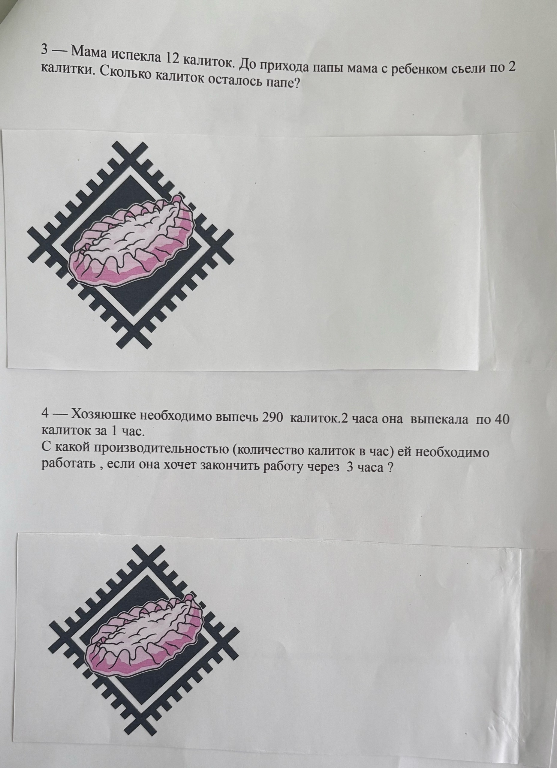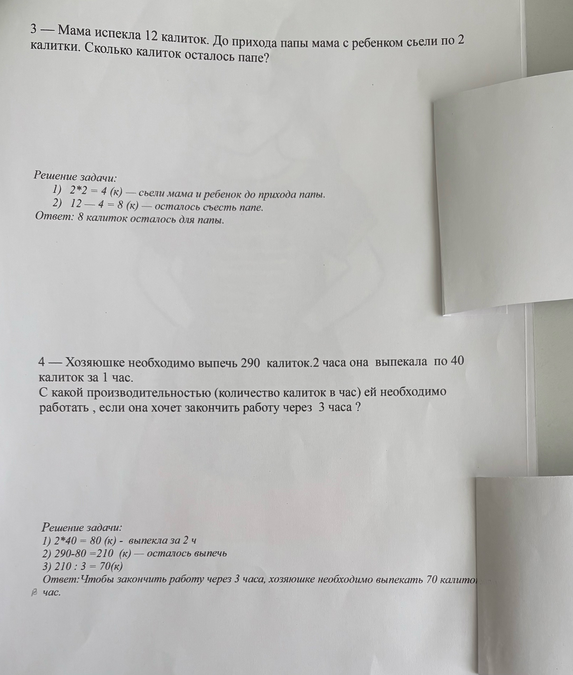

Приложение 2.
